GitHub截圖

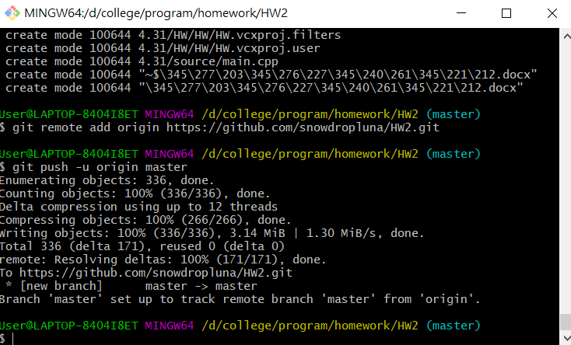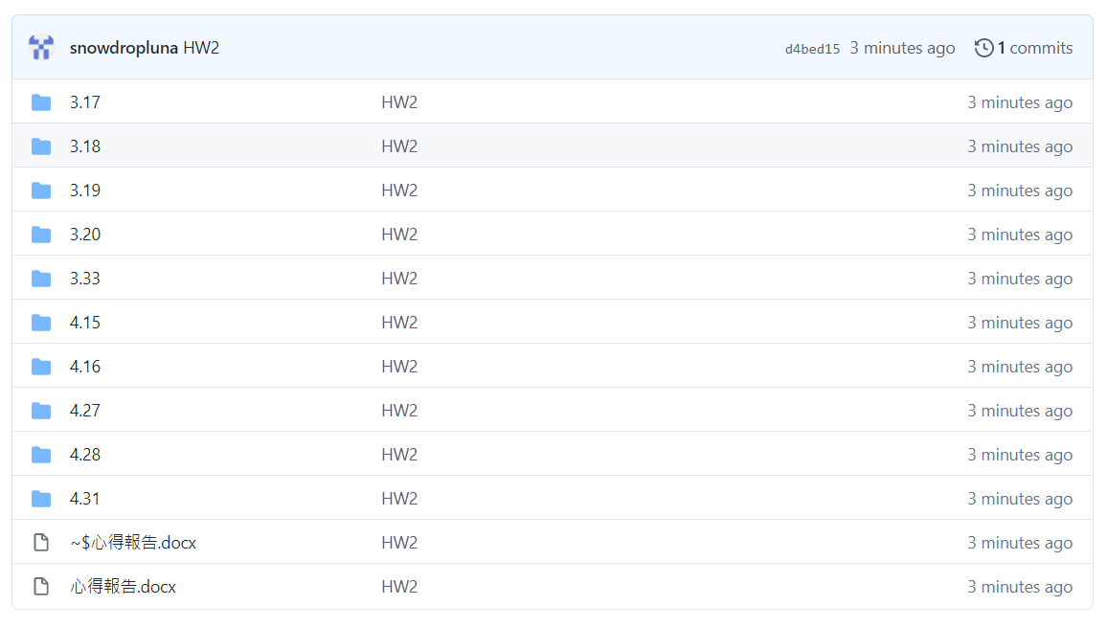

心得感想:

不同於過往在高職所學習的，題目皆為全英文，且有些題目的文字敘述攏長，雖然並不是每一個單字片語都十分了解，但經過組合大致能了解題意，並且很順利的完成此項作業。

過程中，經常會在scanf_s內的輸入變數前面加上&，因此未來也該多加注意，此一根C++有很大不同的地方，此外在這過程中，也有教導別小組的朋友解題，在此對於感謝她願意讓我教導，使自己能夠對於程式有更多更深入的探討些自己未曾想到的問題。